Evaluación Financiera de la Ejecución del Presupuesto 2023.

04300 – Instituto Costarricense sobre Drogas
Enero, 2023

Contenidos

1. Información Institucional 3
2. Apartado Financiero 4
2.1 Ejecución del Presupuesto Institucional 2023 Asociado a Recursos Internos 4

Información Institucional
El Instituto Costarricense sobre Drogas, es un órgano de desconcentración máxima adscrito al Ministerio de la Presidencia, con personalidad jurídica instrumental para la realización de la actividad contractual y la administración de los recursos, según la Ley sobre estupefacientes, sustancias psicotrópicas, drogas de uso no autorizado, actividades conexas, legitimación de capitales y financiamiento al terrorismo N°8204, del 26 de diciembre del 2001.
Esta Ley aborda las acciones de prevención, suministro, prescripción, administración, manipulación, uso, tenencia, tráfico y comercialización de estupefacientes, psicotrópicos, sustancias inhalables y demás drogas y fármacos susceptibles de producir dependencia física o psíquica, incluidos en el Convenio Único sobre Estupefacientes de las Naciones Unidas, del 30 de mayo de 1961. Además, se abordan los temas referidos a la delincuencia económica que gira en torno a la legitimación de capitales provenientes de delitos graves.
Posteriormente, la Ley de Fortalecimiento de la Legislación contra el Terrorismo (Ley N° 8719) amplía el marco jurídico del ICD, al dársele también la función de coordinar, diseñar e implementar las políticas, los planes y las estrategias contra el financiamiento al terrorismo.
Además, la Ley contra la Delincuencia Organizada (Ley N° 8754), le asigna al ICD funciones de administrador de todos los bienes muebles, los inmuebles, el dinero, los instrumentos, los equipos, los valores y los productos financieros utilizados o provenientes de la comisión de los delitos previstos por ese cuerpo normativo; siendo el objetivo de esta ley, aparte de la detención y condena de imputados, “quebrar” financieramente a las empresas criminales y lograr con ello obtener recursos que permitan costear la lucha contra la criminalidad organizada.
En cuando a la contribución con el Plan Nacional de Desarrollo e Inversión Pública 2023-2026 (PNDIP), es indirecta debido a que el ICD, genera aportes importantes como coordinador, asesor, generador de insumos técnicos para la implementación del proyecto “Un Esfuerzo Preventivo, de Prevención de Legitimación de Capitales, Financiamiento al Terrorismo y la Proliferación de Armas de Destrucción Masiva” de la Dirección Nacional de Notariado (DNN).
También contribuye en materia de seguridad ciudadana y salud pública con la implementación del Plan Nacional sobre Drogas 2020 - 2024, como rector y coordinador de políticas en materia de prevención del consumo y represión del tráfico ilegal de sustancias psicoactivas.

Apartado Financiero

2.1 Ejecución del Presupuesto Institucional 2023 Asociado a Recursos Internos
A continuación, se presenta la ejecución financiera institucional por objeto de gasto y por centro gestor de los ejercicios presupuestarios 2022 y del 2023.
Cuadro 1. Ejecución financiera institucional por clasificación objeto del gasto ¹
043 00 Instituto Costarricense sobre Drogas (ICD)
Al 31 de diciembre de 2022 y 2023
(en millones de colones)

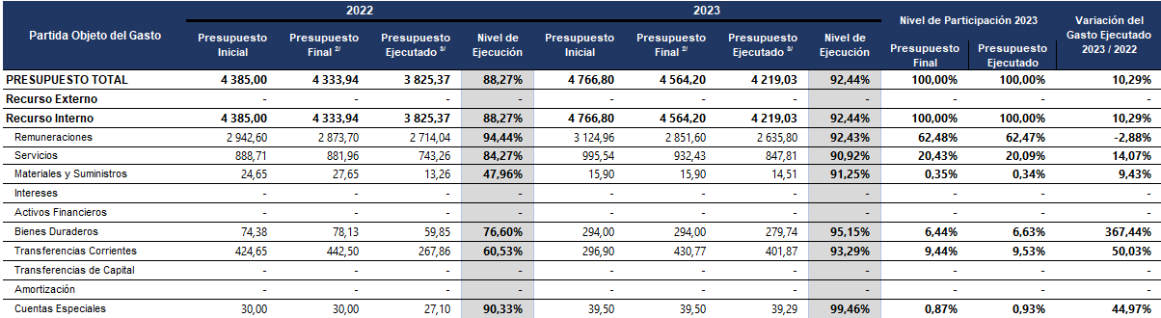
Fuente: Sistema Integrado de Gestión de la Administración Financiera (2022 y Liquidación Preliminar 2023) y Módulo Presupuestario de Poderes (2023 Liquidación Preliminar).
1/ Corresponde a recursos de fuentes internas de financiamiento.
2/ En SIGAF esta columna se denomina Presupuesto actual. En el caso de los datos al cierre del ejercicio al 31/12/2023, comprenden el presupuesto inicial y las modificaciones realizadas durante el 2022 y 2023.
3/ Se refiere al devengado, que consiste en el reconocimiento del gasto por la recepción a conformidad, por parte del órgano respectivo, de cualquier clase de bien y servicios contratados o consumidos, durante el ejercicio económico, independientemente de cuando se efectúe el pago de la obligación.

El Instituto Costarricense sobre Drogas a nivel general ejecutó un 10,29% y ¢393,66 millones más el 2023 que, en comparación con el 2022, el cual se distribuye de la siguiente manera a nivel de partidas:
Remuneraciones: Se generó una disminución en el gasto ejecutado en el 2023 de -2,88% el cual a nivel nominal representan ¢-78,24, en comparación con el monto ejecutado en el año base, lo cual obedece al crecimiento exponencial de la cantidad de días pagados por concepto de subsidios de incapacidad, en cual en algunos casos específicos no laboraron un solo día del 2023, rebajando el 100,00% a las distintas subpartidas de remuneraciones e incrementando el gasto en la subpartida de “Otras prestaciones” el gasto, por otra parte también se otorgaron permisos sin goce de salario a funcionarios para atención de asuntos personales, de los cuales dos de ellos superaron el año completo, más otros tres permisos que oscilaron entre el mes y los ocho meses de dos jefaturas y profesional 3, lo que implica un ahorro total de ¢56,77 millones anual.
También, se contemplan adicionalmente ahorros por más de ¢21,03 millones entre los años comparados, devolviendo en 2023 ¢72,08 millones y en el 2022 ¢51,05 millones, por aplicación de norma técnica n°10.
Servicios: incrementó en 14,07%, en el 2023 con respecto al año base, donde influyo considerablemente los reajustes de precio de las seguridades y servicios de limpieza, también se dio mantenimiento preventivo y correctivo a los aires acondicionados del edificio durante el mes de mayo lo que influyo que el servicio de electricidad se duplicará a partir de esos meses debido a que anteriormente no se utilizaban porque se encontraban dañados, también se realizó un pago pendiente de seguros vehiculares, utilizados por el Organismo de Investigación Judicial, que no pudo incluirse en el 2022, por falta de contenido presupuestario.
Materiales y suministros: presentó un incremento del 9,43% millones en total con respecto al 2022, el cual se utilizó para suplir las necesidades de la institución en materiales y productos eléctricos como regletas y bombillos, también se necesitó la compra de suministros desechables las para capacitaciones de las diferentes unidades, para el mantenimiento de la flotilla institucional se requirió de la compra de repuestos; así mismo ante la falta de recursos de higiene en la bodega institucional se precisó de recursos para la compra de jabón, toallas, papel higiénico y otros recursos para suplir las necesidades básicas de los funcionarios en la institución.
Bienes duraderos: incrementó en un 367,64%; de acuerdo con lo programado para el 2023 en comparación con el año base, considerando que el proyecto ejecutado con mayor relevancia económica fue el proyecto 2880- Reforzamiento estructural de techo y mampostería, recubrimiento de piso y cambio de luminarias de bodega para custodia de bienes decomisados y comisados del Instituto Costarricense Sobre Drogas ubicada en San José, Central, La Uruca; el cual incrementó su ejecución en ¢159,36, en la subpartida 5.02.99 por los trabajos planificados para la II etapa del proyecto; asimismo otro proyecto que influyó considerablemente en la ejecución fue el 3184-Mantenimiento del licenciamiento de seguridad informática y de los sistemas de información del Instituto Costarricense sobre Drogas, San Pedro, Montes de Oca, incrementando en ¢38,28 millones en la subpartida 5.99.03; debido a que durante el 2022 aún se tenían varias licencias de todos los equipos comprados durante el 2020, sin embargo se debían realizar renovaciones a partir del 2023, a esta situación se suman nuevas directrices del MICITT, en materia de ciberseguridad.
Transferencias Corrientes: incrementaron en ¢134,01, debido a que fue posible realizar todas las transferencias proyectadas por la Unidad de Proyectos de Prevención, gracias al apoyo técnico de la Unidad de Planificación Instituciones, agilización de trámites por parte de la Dirección General y rápida aprobación del Consejo Directivo.
Cuentas Especiales: obedece a la subpartida de gastos confidenciales, la cual se le asignan recursos de acuerdo con las posibilidades de los techos presupuestarios asignados, de acuerdo con lo dispuesto en el artículo 151 de la Ley 8204, el incremento con respecto al 2022 fue de ¢9.5 millones.
Por otra parte, con respecto al como influyeron las modificaciones presupuestarias en la ejecución del 2023, se puede decir que a nivel general hubo que realizar muchos ajustes para sufragar gastos emergentes del periodo que no se tenían planificados y recortes de recursos ya aprobados por Ley n°10331.
En específico, en la partida de remuneraciones fue necesario recortar ¢98.11 millones que iban a ser destinados para recalificaciones los cuales fueron destinados parcialmente para cubrir faltante en la partida de remuneraciones del Tribunal de Servicio Civil Programa-20102402 en la H-12, Ley n°10419 y parte en la modificación H-006 DE 44223-H, para cubrir posibles erogaciones por jubilaciones de funcionarios.
Por otra parte, se devuelve un total de en la H-12 de ¢169,45 millones, por ¢97,36 millones trasladados al programa 20102402 y ¢72,08 por concepto de plazas vacantes, lo que representó -5,42% en el presupuesto autorizado final, influyendo considerablemente en la ejecución total del 92,43% en la partida de remuneraciones.
También por concepto de ahorros por incapacidades y permisos sin goce, se logra cumplir con el pago del total de los subsidios por incapacidad y el total de las resoluciones por jubilaciones recibidas al 20 de diciembre, así como los extremos laborales de resoluciones por renuncia de funcionarios, influyendo directamente la aplicación de las modificaciones H-006 DE 44223-H y H-007, DE 44253, en el incremento de la partida Transferencias Corrientes, trasladando un total de ¢122,98 millones a entre las subpartidas de Otras Prestaciones y Prestaciones Legales, los cuales no se tenían proyectados, considerando que es materialmente imposible conocer si una persona va a enfermar, si se va a acoger a una pensión anticipada o va a renunciar.
Por otra parte, en la misma partida, se hubo que indemnizar por dos causas diferentes, una de ellas obedeció, a un devengo del 2022 que aún no cumplía con la documentación completa para ser cancelada al 31 de enero de 2023 trasladando por medio de modificación presupuestaria H-03 DE 43994-H ¢1,00 millón, y la otra propia del periodo 2023, trasladando remanentes varios por ¢20,27 millones, para el pago correspondiente.
Servicios: se aplicó un rebajo de ¢33,51 millones por aplicación de norma técnica n°12, en la modificación legislativa H-012, Ley n°10419. Por otra parte, también fue necesario para cubrir los faltantes en las subpartidas E-1.03.07 para contratar plataforma jurídica de información, E-10807 para reparación de aires acondicionados, E-10899 para mantenimiento de extintores, para un total trasladado de 3,20 millones por medio de la modificación H-003, DE n° 43994.
En la H-005 DE 44085-H, se logran incluir ¢3,00 millones en la subpartida E-19905 “Deducibles” provenientes de remanentes de la subpartida E-10805 “Mantenimiento y reparación de equipo de transportes” con la finalidad de poder reparar vehículos en condición de préstamo al Organismo de Investigación Judicial.
También se realizan ajustes por medio de la modificación presupuestaria H-006 DE n°44253-H, trasladando ¢2,00 millones para cubrir faltantes de energía eléctrica, ¢35,50 millones para cubrir reajustes de precios por servicios de seguridad pendientes de pago y ¢1,00 millón para Talleres de Clima Organizacional,
Por medio del DE n° 44253, modificación H-007, nuevamente se logran incorporar faltante para el último pago de electricidad por ¢1,00 millón; también se trasladan ¢3,00 millones para compra de rótulos de PVC, informativos para aeropuertos, ¢2,88 millones para alquiler de extintores para dar cumplimiento a la Ley N° 8488 de la CNE-NA-INTE-DN-01:2014, Norma de Planes de Preparativos y Respuestas de ante Emergencias para Centros Laborales o de Ocupación Públicas.
También en la misma modificación fue posible trasladar para la subpartida de prestaciones legales ¢29,95 millones y ¢14,95 millones para la subpartida de indemnizaciones, ambas provenientes de la partida de servicios.
En cuanto a la partida de materiales y suministros: para cubrir los faltantes se incluyeron recursos en la modificación ejecutiva H-03, Decreto 43994, brindando contenido para compra de suministros eléctricos y materiales de cocina, asimismo mediante modificación ejecutiva H-05, Decreto 44085, se le da contenido para la compra de repuestos y accesorios atendiendo las necesidades de los vehículos institucionales; por otra parte en la modificación H-07, Decreto Ejecutivo 44253 se gestiona la autorización de contenido para útiles y materiales de limpieza para la compra de artículos de higiene y limpieza necesarios para seguir la operación diaria institucional.
En la partida de bienes duraderos, fue necesario para la ejecución del proyecto código 3240 trasladar ¢13,31 millones en la modificación ejecutiva H-006 DE 44223-H, debido a que en el proyecto código 3184-Mantenimiento del licenciamiento de seguridad informática y de los sistemas de información del Instituto Costarricense sobre Drogas, San Pedro, Montes de Oca, estaban contemplados todos los recurso del presupuesto ordinario en las subpartidas 5.01.05 “Equipo de cómputo” debido a se pretendía comprar los equipos con las licencias incorporadas, lo que no fue posible realizar.
También se le incorporan al mismo proyecto, recursos remanentes de la subpartida E-50104, debido a que el mobiliario contemplado en el presupuesto ordinario no pudo ser inscrito en su totalidad en el BPIP.
En cuanto a la partida de Cuentas Especiales, subpartida Gastos Confidenciales no fue posible asignar recursos adicionales en la modificación Ley 10419-H-12, proveniente de otras partidas presupuestarias debido a que a la fecha aún no se tenían remanentes disponibles para utilizar.
En total el presupuesto el presupuesto del Instituto Costarricense sobre Drogas, se redujo un total de ¢202,60 millones en la modificación H-012, por los motivos mencionados con anterioridad lo que representó un 4,25% del presupuesto inicial, siendo talvez la modificación más importante en la ejecución 2023, debido a que se no se hubiera realizado es muy probable que el escenario materializado posible hubiera sido un 88,19% de ejecución, infringiendo automáticamente en la norma técnica n° 8, sobre subejecución por encima del 10%.
Cuadro 2. Ejecución del presupuesto por centro gestor
202-Ministerio de la Presidencia
Al 31 de diciembre 2023
(en millones de colones)
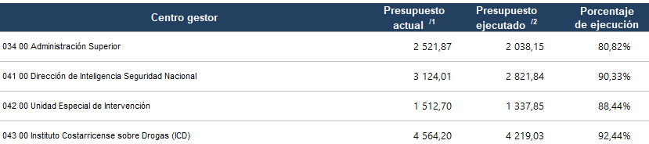

Fuente: Sistema Integrado de Gestión de la Administración Financiera.
1/ En SIGAF esta columna se denomina Presupuesto actual, En el caso de los datos al cierre del ejercicio al
31/12/2023, comprenden el presupuesto inicial y las modificaciones realizadas durante el 2022 y 2023.
2/ Se refiere al devengado, que es el reconocimiento del gasto por la recepción de bienes y servicios independientemente de cuando se efectúe el pago de la obligación.
3/Corresponde al porcentaje de presupuesto ejecutado con respecto al presupuesto actual.

El Instituto Costarricense sobre Drogas, durante el 2023 no cuenta con partidas con ejecuciones inferiores o iguales al 90,00%.

En el siguiente cuadro se muestra la información de los compromisos no devengados por partida 2022 durante el 2023.
Cuadro 3. Compromisos no Devengados 2022
043 00 Instituto Costarricense sobre Drogas (ICD)
Al 31 de diciembre de 2023
(en millones de colones y porcentajes)

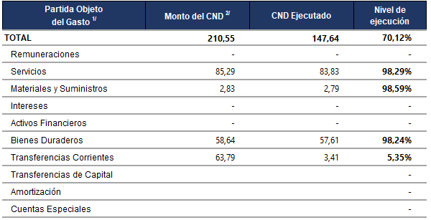

Fuente: Sistema Integrado de Gestión de la Administración Financiera y Módulo Presupuestario de Poderes al (15/01/2023).
^{1/} Corresponde a recursos de fuentes internas de financiamiento.
^{2/} Corresponde al monto certificado por la Contabilidad Nacional de los compromisos no devengados (CND) del 2022.

De acuerdo con el cuadro anterior sobre la ejecución de los compromisos no devengados 2022 y su efecto sobre la ejecución alcanzada durante el ejercicio económico 2023; se debe indicar que, el Instituto Costarricense sobre Drogas (ICD), logra realizar el pago durante el mes de enero 2023, de todas las facturas incluidas en la certificación de no devengados emitida por la Contabilidad Nacional.
En el cuadro 3, se observa una ejecución de 147,64 millones de compromisos devengados cancelados durante el mes de enero 2023, en la cual, las partidas 1 Servicios y 5 Bienes Duraderos, las diferencias que se presentan primordialmente, por diferencial cambiario, por lo que se puede observar que los niveles de ejecución de las partidas supra citadas alcanzaron porcentajes del 98,29 y 98,24%.
En cuanto a la partida 2, se logra observar que el crédito final cancelado del mes de diciembre 2022, de las tarjetas institucionales, fue menor al certificado en un 1,41%, por lo que infiere en la ejecución de ese periodo.
Por otra parte, con respecto a la partida 6, se incluyeron para pago una indemnización y una transferencia para corriente a fundación, de un proyecto preventivo según Acuerdo Ejecutivo N°002-P, publicado en el Diario Oficial La Gaceta N°85, Alcance Digital N°91 del 10 de mayo 2022, sin embargo, la Unidad de Proyectos de Prevención, no logró presentar la totalidad de documentación a tiempo para el pago por lo que no se procede con la cancelación respectiva y queda caducado.
En cuanto a la indemnización, la Unidad Administrativa Financiera, recibe documentación para pago, sin embargo, se solicita que aclaración a la asesoría legal y no se recibe respuesta de forma oportuna al 31 de enero de 2023, por lo que tampoco se procede a realizar el pago con recursos 2022 y se subsana mediante modificación ejecutiva H-003 DE 43994, cancelando un monto de ¢0,97 millones con recursos 2023.

Cuadro 6. Gasto de capital^{/1} asociado a proyectos de inversión
043 00 Instituto Costarricense sobre Drogas (ICD)
Al 31 de diciembre 2023
(en millones de colones)
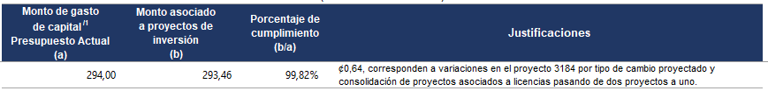
Fuente: Indicar fuente.
/1 Se exceptúan las transferencias a las municipalidades y los concejos municipales de distrito.

Considerando el cuadro anterior, se desglosa cada uno de los proyectos citados según los resultados logrados:
Cuadro 7. Proyectos registrados en el Banco de Proyectos de Inversión Pública ^{/1}
043 00 Instituto Costarricense sobre Drogas (ICD)
Al 31 de diciembre 2023
(en millones de colones)
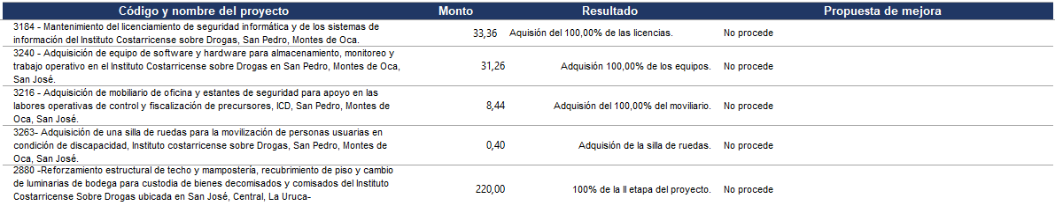
Fuente: Indicar fuente.
/1: Corresponde a proyectos registrados en el BPIP con recursos de la ley 10331 y sus reformas.

Tal como se puede visualizar a nivel de proyectos de inversión pública, el Instituto Costarricense sobre Drogas se lograron ejecutar al 100,00% de los proyectos incluidos en el Banco de Proyectos de Inversión Pública, asignando ¢293,46 millones, mediante Ley de Presupuesto Ordinario 2023 y sus modificaciones N°10331; con una ejecución neta de ¢277,12.

Datos | Director (a) Financiero (a) | Director (a) de Planificación
Nombre
Correo electrónico
Número de teléfono
Firma Digital
Sello (en caso de que se presente en forma física)

Datos del (la) Director (a) del Centro Gestor
Nombre
Correo electrónico
Teléfono
Firma digital
Sello (en caso de que se presente en forma física)

